Dette prosjektet er en del av Google Data Analytics Beginner Certificate, et kurs utviklet av Google som gir en innføring i dataanalyse på nybegynnerivå. I mitt første prosjekt har jeg arbeidet med et fiktivt sykkelselskap, Cyclistic, med mål om å støtte datadrevet beslutningstaking. Cyclistic er et sykkeldelingsselskap basert i Chicago, USA. Casestudien inneholdt tydelige instruksjoner og anbefalinger for fremgangsmåte, og fulgte dataanalyseprosessen – en strukturert metode for å omdanne rådata til innsikter som kan støtte beslutningstaking. Dataanalyseprosessen består av flere trinn, inkludert å definere problemstillingen, samle inn og forberede data, analysere mønstre og trender, samt presentere funnene på en forståelig måte. Ved å følge denne prosessen har jeg analysert data på en systematisk måte for å identifisere mønstre, og danne konklusjoner.

Fase 1: Definere målet
Den overordnede problemstillingen i denne casestudien er å undersøke forskjeller i brukervaner mellom årsmedlemmer og vanlige brukere. Dette innebærer å analysere historiske data for å identifisere mønstre som kan gi innsikt i brukernes sykkelatferd. Formålet er å danne et grunnlag for markedsstrategier som kan bidra til å konvertere vanlige brukere til årsmedlemmer, da selskapets finansanalytikere har konkludert med at årsmedlemskap er mer lønnsomt enn enkeltbruk. Hensikten med analysen er å kunne rådgive selskapet om det er fordelaktig å maksimere antallet årsmedlemmer. For å besvare dette er det nødvendig å identifisere forskjeller mellom kundene, samt å undersøke hvorfor vanlige brukere bør konvertere til årsmedlemskap. Videre undersøker analysen hvordan digitale medier kan brukes i konverteringsprosessen av vanlige syklister.

Sentrale interessenter
Analysen er et resultat av en intern forespørsel om å vurdere hvorvidt en økt andel årsmedlemskap kan bidra til fremtidig vekst. De sentrale interessentene i prosjektet er Lily Moreno, selskapets markedsføringsanalytikere og ledergruppen.
- Lily Moreno: Markedsdirektør og prosjektleder, med hovedansvar for utvikling av kampanjer knyttet til sykkeldelingsprogrammet.
- Cyclistics markedsføringsanalyseteam: En intern gruppe dataanalytikere som samarbeider om datainnsamling og analyse.
- Cyclistics ledergruppe: Detaljorienterte beslutningstakere som vurderer og godkjenner anbefalingene fra analysen.

Fase 2: Datainnsamling
Analysen er basert på historiske sykkelturdata levert av DivvyBikes. I tråd med analysens krav ble det lastet ned 12 regneark som dekker alle registrerte sykkelturer over en periode på 12 måneder. Datarensing ble deretter gjennomført ved hjelp av Microsoft Excel. Opprinnelig besto hvert regneark av 13 kolonner, inkludert informasjon om sykkelturens ID, varighet, geografiske koordinater og medlemstype.

For å sikre datakvalitet ble datasettet vurdert ut fra følgende kriterier: pålitelighet, originalitet, fullstendighet, aktualitet og dokumentasjon.
- Pålitelighet: Dataene anses som pålitelige da de inneholder registrerte sykkelturer samlet inn av selskapet selv. Datasettet ekskluderer privat og sensitiv informasjon. Det forekom manglende verdier i enkelte kolonner, men disse ble håndtert uten å påvirke analysens validitet.
- Originalitet: Datasettet er en primærkilde og dermed originalt.
- Fullstendighet: Datasettet er omfattende og inneholder et stort antall observasjoner.
- Aktualitet: Dataene er ikke nåværende, men ettersom de stammer fra 2021 og ikke kan endres, påvirker det ikke analysens relevans.
- Dokumentasjon: Dataene består av registrerte sykkelturer offentliggjort av selskapet, og er dermed godt dokumentert.

Jeg ønsker å understreke BivvyBikes’ vilkår og betingelser for bruk av tilgjengelige data. Chicago tillater at deler av Divvy-systemdata, som eies av byen, gjøres tilgjengelig for offentlig bruk (BivvyBikes, 2025). Datasettet kan benyttes til analyseformål så lenge bruken er ikke-kommersiell (BivvyBikes, 2025). Det er imidlertid ikke tillat å publisere, distribuere eller selge dataen som et frittstående datasett (BivvyBikes, 2025). Videre inneholder datasettet ingen opplysninger om selskapets ansatte, noe som bidrar til at dataen utelukkende representerer kundebruk og dermed øker datanøyaktigheten (BivvyBikes, 2025).

Fase 3: Datavask
Datarensingen ble gjennomført for å sikre høy kvalitet på datasettet. Dette bidrar til at analysen baseres på nøyaktige data, og reduserer risikoen for misvisende modeller og feilaktige konklusjoner. Datarensing og datavalidering sikrer at dataene i størst mulig grad representerer virkeligheten. Hele datarensingsprosessen ble utført i Microsoft Excel. Nedenfor følger en oversikt over tiltakene som ble gjennomført, ikke presentert i kronologisk rekkefølge:
- Sørget for at alle kolonner hadde riktig dataformat ved hjelp av nedtrekksmenyer og funksjonen =VALUE(). Denne funksjonen ble brukt fordi deler av datasettet var lagret som tekst fremfor numeriske verdier.
- Endret kolonnenavnet member_casual til user_type for økt tydelighet.
- Tomme celler i start_station_name, start_station_id, end_station_name og end_station_id ble først identifisert ved hjelp av Find & Replace, for å så erstatte manglende data med «No data». Deretter ble en IF()-formel brukt for å erstatte manglende verdier med “No data”, slik at behandlingen var konsistent i alle regnearkene.
- Brukte Conditional Formatting for å markere celler med verdien “No data” i rødt (fargekode #FF8B8B).
- La til variabelen ride_length ved å beregne varigheten av hver tur med formelen =(C2-D2).
- Opprettet variabelen number_of_weekday ved hjelp av =WEEKDAY(C2,1), og brukte deretter =CHOOSE() for å tilordne navn på ukedagene.
Legg til at du konverterte filene til CSV, og så delte de regnearkene som hadde mer enn 100 GB i lagringsplass i to, da Big Query (mer presist mitt medlemskap hos Big Query) ikke tillater filer over 100 GB.

Fase 4: Analyse
Analysens overordnede problemstilling er å undersøke mønstre i kundenes bruksatferd. Jeg valgte å bruke BigQuery for å identifisere mønstrene som skiller medlemmer og ikke-medlemmer. Jeg vil presisere at dataen er på engelsk da Google Data Analytics Professional Certificate er på engelsk. Jeg vil også oppklare at medlemstypen casual er kunder som kjøper enkeltbillett eller heldagskort, og vil derfor bli kalt for ikke-medlemmer på norsk.

Medlemmer og ikke-medlemmer
Som et første steg i analysen ble fordelingen mellom medlemmer og ikke-medlemmer undersøkt. Resultatene viser at det var flere medlemmer enn ikke-medlemmer i Cyclistic sitt sykkeldelingssystem, i 2021.
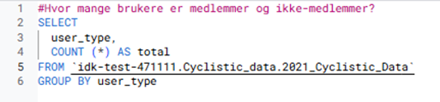
Totalt var litt over 3 millioner brukere registrert som medlemmer, mens omtrent 2,5 millioner var ikke-medlemmer. Dette tilsvarer at rundt 55 % av brukerne var medlemmer, mens 45 % var ikke-medlemmer.
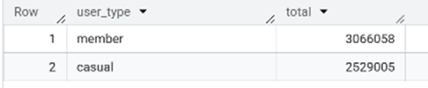

Mest brukte sykler
Videre ble det undersøkt hvilke typer sykler som var mest populære blant medlemmer og ikke-medlemmer. Datasettet inkluderer tre ulike sykkeltyper: klassiske sykler, elektriske sykler og stasjonssykler (på engelsk docked bikes, altså sykler som må parkeres på faste dokkingstasjoner).
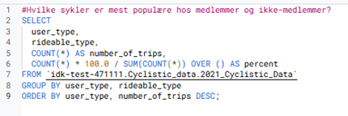
Resultatene viser at både medlemmer og ikke-medlemmer i hovedsak bruker klassiske og elektriske sykler. Bruken av stasjonssykler er relativt lav for begge grupper. Omtrent 2 % av turene blant medlemmene ble gjennomført med stasjonssykler, mens andelen blant ikke-medlemmer var rundt 6 %.
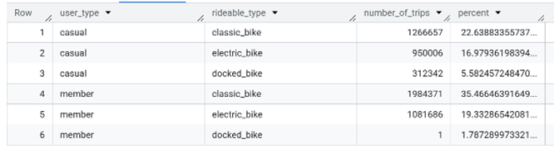

Lengste og korteste turene
Selv om medlemmer utgjør flertallet av brukerne, viser analysen at ikke-medlemmer i gjennomsnitt tar lengre sykkelturer enn medlemmer.
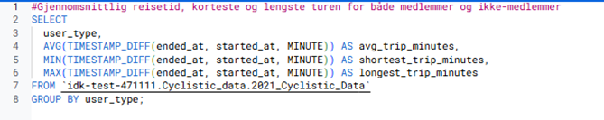
Den gjennomsnittlige turen for medlemmer varte i omtrent 14 minutter, mens ikke-medlemmer i snitt syklet i rundt 32 minutter, altså mer enn dobbelt så lenge. Videre var det også ikke-medlemmene som hadde den lengste enkeltreisen. Den lengste registrerte turen blant medlemmene varte i 1 560 minutter, tilsvarende omtrent 26 timer. Til sammenligning var den lengste turen blant ikke-medlemmene på hele 55 944 minutter, som tilsvarer omtrent 39 dager.
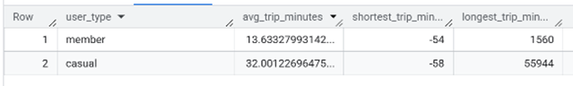

Hvor mange avsluttet turen et annet sted enn stasjonene?
Datasettet inneholder flere registreringer der navn og ID på start- og sluttstasjon manglet. Selskapet har dedikerte stasjoner hvor syklene normalt skal parkeres. Når en sykkel parkeres utenfor disse stasjonene, pålegges det en ekstra kostnad for brukeren. Ifølge Divvy Bikes (nettsiden ansvarlig for dataen) sine nettsider koster dette $1,30 ekstra for medlemmer og $2,60 for ikke-medlemmer (tilsvarende henholdsvis 13,08 kr og 26,17 kr per 03.01.2026).
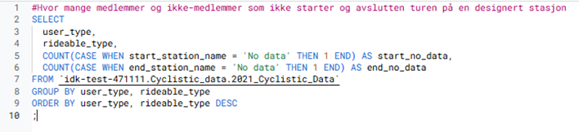
Analysen viser at ikke-medlemmer startet turen med elektrisk sykkel 317 686 ganger utenfor stasjon, og avsluttet turen utenfor stasjon 359 695 ganger i løpet av 2021. Dette tilsvarer en ekstra inntekt på $935 207 (ca. 9,4 millioner kroner per 03.01.2026). Medlemmene avsluttet 370 141 turer med elektrisk sykkel utenfor en stasjon, noe som tilsvarer en ekstra kostnad på $481 183 (ca. 4,8 millioner kroner er 03.01.2026).
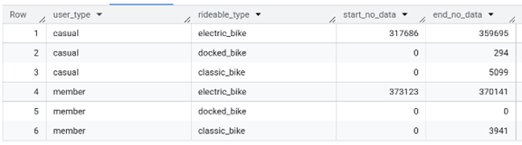

Når er begge kundenes mest populære kvartal?
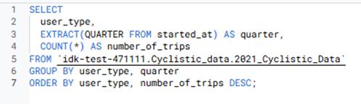
Begge type kunder var mest aktiv i tredje kvartal, og minst aktiv i første kvartal. Gjennom første kvartal, som tar for seg juli, august og september, var det 1,22 millioner ikke-medlemmer som benyttet seg av sykkeltjenesten, og 1,16 millioner medlemmer som var aktive. Første kvartal, januar, februar og mars, hadde til sammen 374 952 aktive ikke-medlemmer og medlemmer.
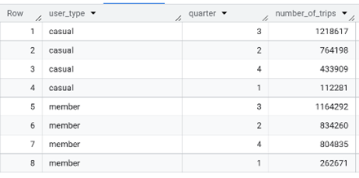

Hvilken måned, dag og time var mest travel for begge typer kunder?
Måned:
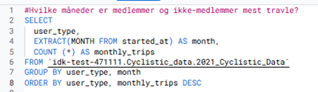
Den mest aktive måneden for medlemmer var juli, mens september var den mest aktive måneden for ikke-medlemmer. Dette samsvarer med funnet om at tredje kvartal er det mest populære kvartalet. Den minst aktive måneden for begge gruppene var februar, som inngikk i første kvartal.
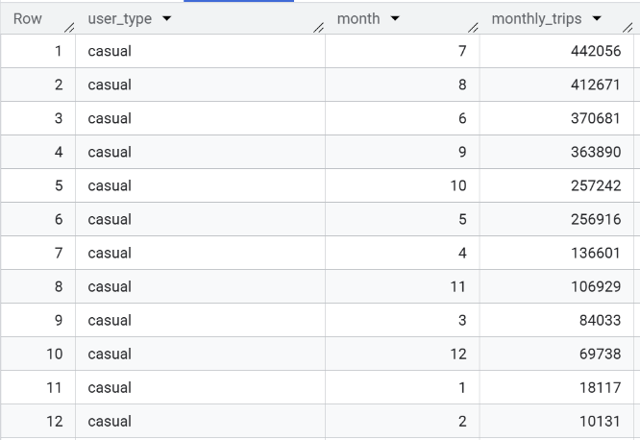
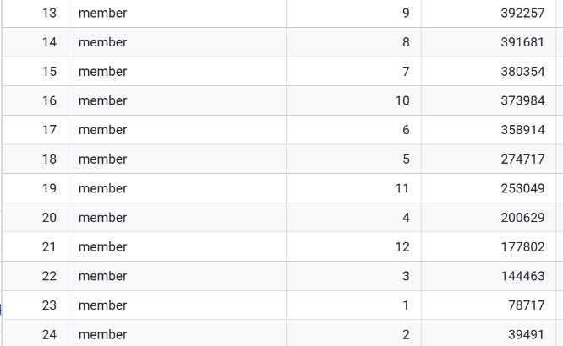

Dag:
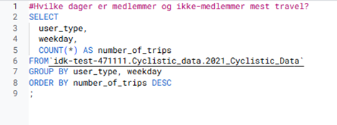
Den mest aktive dagen for medlemmer er onsdager. Gjennom hele året har 477 192 medlemmer brukt sykkeltjenesten i Chicago. For ikke-medlemmer er det lørdager som er den mest aktive dagen i 2021, med 558 000 syklister.
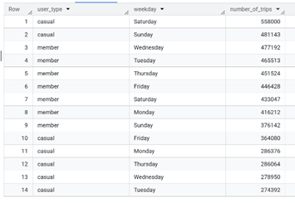

Time:
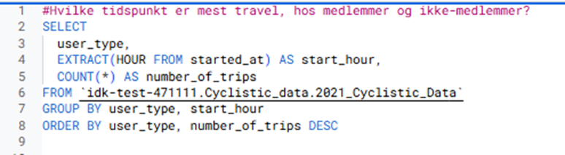
Den mest aktive timen for begge typer kundene er den 17. timen av døgnet. Gjennom 2021 var det ca. 237 000 medlemmer som syklet den 17. timen, mens for ikke-medlemmene var det litt over 320 000 syklister som brukte sykkeltjenesten.
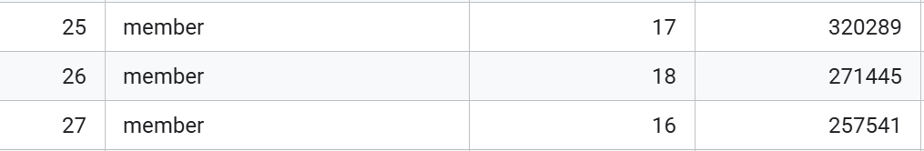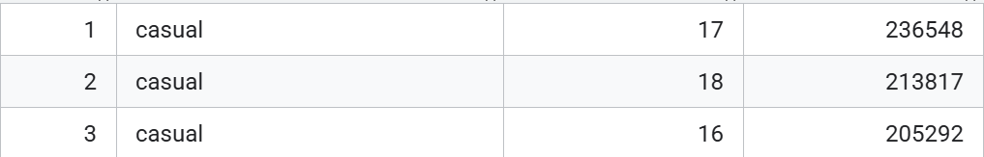

Fase 5: Visualisering
Hovedfunn
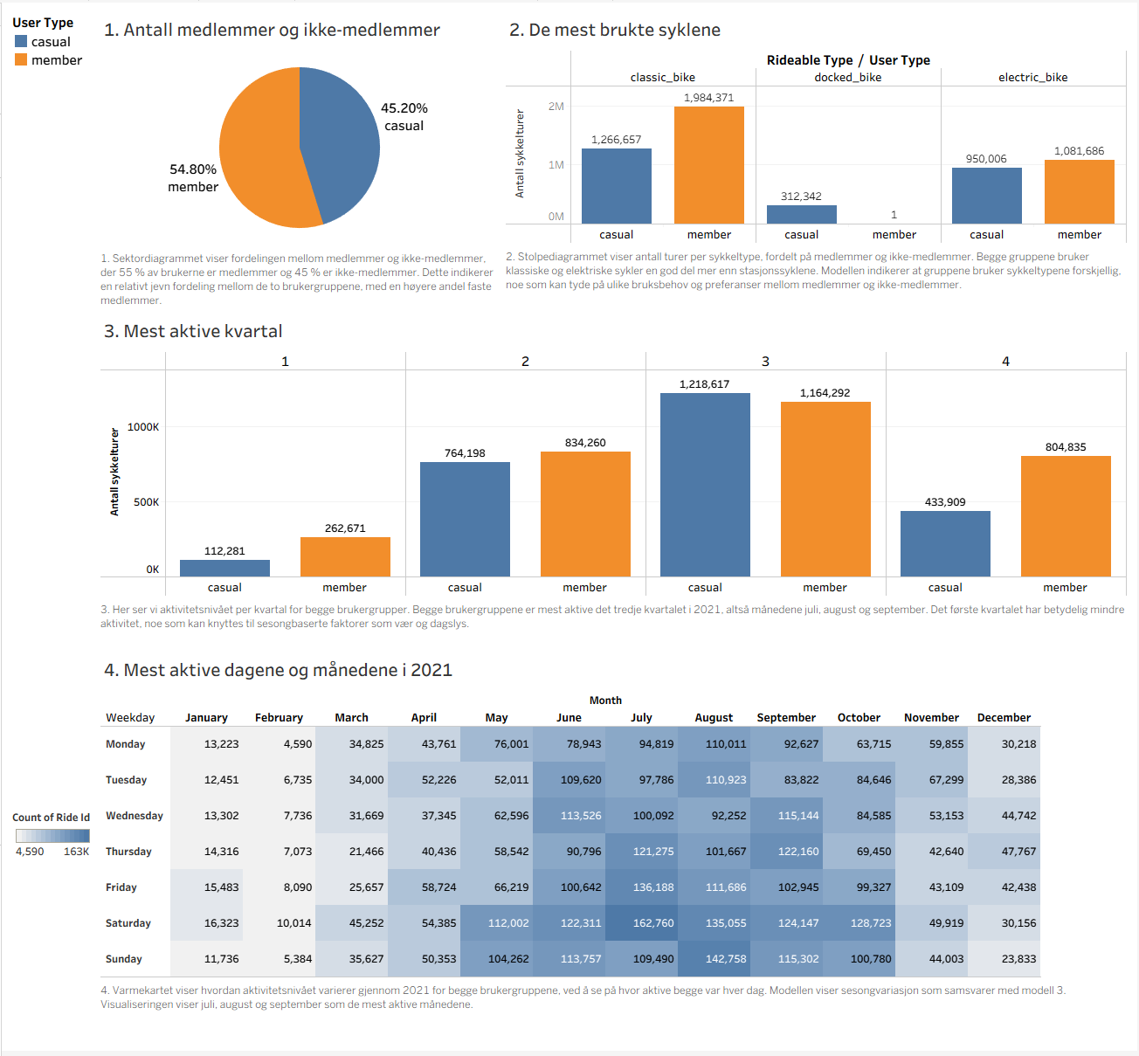

I 2021 hadde Cyclistic litt over 5,5 millioner brukere, hvor omtrent 45% var ikke-medlemmer. Dette tilsvarer om lag 2,5 millioner brukere som benyttet seg av enkeltbilletter eller heldagskort fremfor å kjøpe medlemskap. Selv om det totale antallet medlemmer var høyere enn antallet ikke-medlemmer, viser analysen at ikke-medlemmer i gjennomsnitt gjennomførte betydelig lengre sykkelturer. Gjennomsnittlig turvarighet for medlemmer var rundt 14 minutter, mens ikke-medlemmer syklet i gjennomsnitt 32 minutter per tur.

Når det gjelder bruk av sykkeltyper, var klassiske sykler og elektriske sykler de mest benyttede sykkelalternativene for begge brukergrupper gjennom 2021, mens stasjonssykler ble brukt i svært liten grad. Medlemmene benyttet klassiske sykler nesten 2 millioner ganger, noe som indikerer en tydelig preferanse for denne sykkeltypen. Bruken av elektriske sykler var jevnere fordelt mellom gruppene, men medlemmene gjennomførte omtrent 130 000 flere turer med elektriske sykler enn ikke-medlemmer.

Analysen av sesongvariasjoner viser at tredje kvartal, bestående av månedene juli, august og september, var den mest aktive perioden for begge brukergrupper. Første og fjerde kvartal fremstod som de minst aktive periodene, hvor første kvartal hadde lavest aktivitetsnivå. Dette kan blant annet forklares av vær- og føreforhold. Cyclistic er basert i Chicago, USA, hvor vintermånedene ofte preges av snø og is. Til tross for lavere samlet aktivitet i fjerde kvartal, var det i denne perioden rundt 400 000 flere aktive medlemmer enn ikke-medlemmer. Modell 4 illustrerer hvordan aktivitetsnivået for medlemmer og ikke-medlemmer varierte gjennom året. Varmekartet viser en gradvis økning i antall sykkelturer utover våren og sommeren, før aktiviteten avtar fra og med oktober. Også dette kan knyttes til sesongbaserte forhold. For ikke-medlemmer var lørdag den mest aktive dagen, med omtrent 560 000 sykkelturer i løpet av året, mens onsdag var den mest aktive dagen for medlemmene, med rundt 477 000 sykkelturer. Begge brukergrupper hadde høyest aktivitet rundt kl. 17, noe som kan indikere at syklene i stor grad benyttes som transportmiddel etter arbeidstid.
Oppsummert viser analysen at selv om Cyclistic har flere medlemmer enn ikke-medlemmer, er bruksmønstrene mellom gruppene relativt like. Begge foretrekker de samme sykkeltypene og følger tilsvarende sesongbaserte aktivitetsmønstre gjennom året. Til tross for flere likhetstrekk mellom brukergruppene, har ikke-medlemmene valgt å ikke registrere for medlemskap. Et sentralt mål med denne analysen er derfor å undersøke hvilke faktorer som kan bidra til å konvertere ikke-medlemmer til medlemmer.

Fase 6: Rapportering:
Basert på funnene i analysen anbefales følgende tiltak for markedsføringsteamet:
- Det bør tydelig kommuniseres til brukerne hvilke fordeler som følger med et medlemskap sammenlignet med enkeltbilletter og heldagskort. Gitt at 45 prosent av brukerne var ikke-medlemmer, er det hensiktsmessig å vurdere hvor tydelig selskapet kommuniserer fordelene ved medlemskap. En alternativ metode er å identifisere ikke-medlemmer med høy grad av bruk. Dersom selskapet bruker en app for registrering og betaling av sykkelturer, kan denne appen brukes til å analysere bruksmønstre og gi anbefalinger om medlemskap når det blir økonomisk fordelaktig å bytte til medlemskap.
- Videre er det viktig å tilpasse markedsføringen til tidspunkter og dager med høyest aktivitet blant ikke-medlemmer. Annonsering kan for eksempel gjennomføres via podkaster eller utendørsreklame, på lørdager på ettermiddagen.
- Selskapet bør undersøke om studenter benytter seg av sykkeltjenesten, da det kan være hensiktsmessig å tilby studentrabatt for denne gruppen. Dette kan bidra til økt rekruttering av medlemmer.
- Videre viser analysen at første og fjerde kvartal var de minst aktive periodene i 2021. Dersom dette henger sammen med vær- og føreforhold anbefales det å vurdere om det er fordelaktig for selskapet å investere i sykler tilpasset vinteren, med mål om økt aktivitet og inntekter i disse periodene.

Avslutningsvis kan det være verdifullt i fremtidige analyser å inkludere variabler som alder, kjønn, studentstatus og bruksmotivasjon. Innsikt i hvorfor brukerne velger Cyclistic fremfor egne sykler eller offentlig transport kan gi et enda bedre beslutningsgrunnlag for markedsutvikling.

